Памятка для молодых специалистов
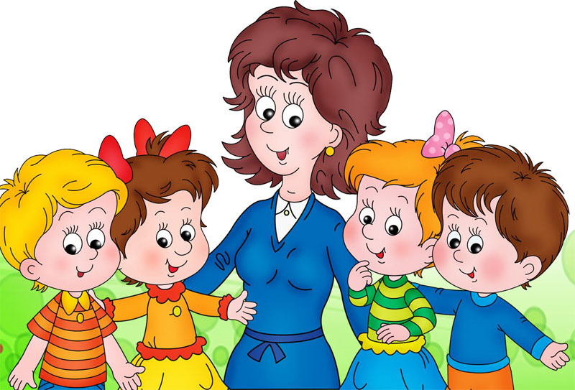
«Правила поведения и общения воспитателя в ДОО»

Старайтесь:
• Иметь в душе прекрасный идеал, высокую мечту и стремиться к ней. Быть лучше, помня, что совершенствованию нет предела.
• Расти профессионально, быть в курсе последних достижений педагогической науки, не останавливаться на достигнутом. • Быть всегда в равновесии, сдерживая отрицательные эмоции.
• Выходить из конфликтных ситуаций с достоинством и юмором.
• Прощать, сочувствовать, сопереживать, быть великодушным и снисходительным.
• Жить легко, просто и радостно. Видеть во всем положительное.
• Быть всегда доброжелательным. Дружелюбие – основа вашего здоровья.
• Всюду навести порядок и уют, создать оазис доброты, любви и красоты – в душе, в семье, на работе. Прививайте это детям.
• Быть добрым и честным. Помните, что добро, сделанное вами, всегда вернется к вам многократно увеличенным.
Помните:
• "Терпение – дар Неба". Обладающий терпением не унизится до раздражения.
• Всегда есть тот, кому нужна ваша помощь, кому труднее, чем вам.
• Великая миссия женщины – нести в мир любовь, красоту и гармонию.
• Коллектив – это тоже семья. Укрепляйте мир нашей семьи добрыми мыслями, добрыми словами, добрыми делами.
• Ваши объяснения должны быть простыми и понятными детям.
• Когда ребенок разговаривает с вами, слушайте его внимательно.
• Не скупитесь на похвалу.
• Не создавайте конфликтных ситуаций.
• Следите за внешностью и поведением.
• Ваше отношение к работе, людям, предметам – образец для подражания.
Воспитывая детей, стремитесь:
• Любить ребенка таким, каков он есть.
• Уважать в каждом ребенке личность.
• Хвалить, поощрять, ободрять, создавая положительную эмоциональную атмосферу.
• Замечать не недостатки ребенка, а динамику его развития.
• Сделать родителей своими союзниками в деле воспитания.
• Разговаривать с ребенком заботливым, ободряющим тоном.
• Поощрять стремление ребенка задавать вопросы.
В детском саду запрещается:
• Кричать и наказывать детей.
• Выставлять проступки детей на всеобщее обозрение.
• Приходить к детям с плохим настроением.
• Обсуждать с родителями поведение чужого ребенка.
• Оставлять детей одних.
• Унижать ребенка.

